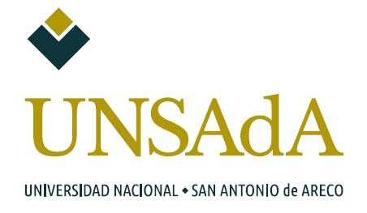
Anexo Convocatoria 65/2018
UNIVERSIDAD NACIONAL DE SAN ANTONIO
de ARECO

ANEXO CONVOCATORIA

65/2018

RENGLONES

Renglón | Especificación Técnica | Imagen
1 | Viaje IDA y VUELTA a Buenos Aires.  Se realizará un viaje el día Viernes 16 de Noviembre de  2018 hacia la ciudad de Buenos Aires. Cantidad: 8 disertantes.  Horarios: Deberan estar en San Antonio de Areco a las  8:30hs con un regreso aproximadamente de las 16hs. Punto de encuentro: Los 8 disertantes se encontrarán en CEMIC - Saavedra: Av. E. Galván 4102, Capital Federal, que deberán llegar a San Antonio de Areco, a las 8:30hs a la Sede Rivadavia, ubicado en Calle Rivadavia 746, con regreso a las 16hs al mismo lugar de encuentro.

Impreso el 02/11/2018
Generado con SIU-Diaguita Página 1 de 1

